HỌC VIỆN CÔNG NGHỆ BƯU CHÍNH VIỄN THÔNG

BÁO CÁO BÀI TẬP LỚN

Họ tên sinh viên: Phạm Quang Huy, Nguyễn Thăng Long
Lớp: D16CQPT03-B
Giảng viên: Vũ Hữu Tiễn
Môn học: Ngôn ngữ lập trình Java
1. Đặt vấn đề:
1.1. Lý do thực hiện
Đáp ứng nhu cầu về một chương trình trò chơi ô ăn quan dành cho máy tính cá nhân.
1.2. Các sản phẩm tương tự
Trên thị trường đã có nhiều chương trình trò chơi này, phổ biến dưới các hình thức gồm cả miễn phí và có thu phí như trên nền tảng di động (iOS, Android,..), trên các mạng xã hội (Facebook, Zing Me,…), trên các trang trò chơi trực tuyến như Game 24h (game24h.vn), Game Vui (gamevui.vn) hoặc tiếp cận tới người dùng bằng các hình thức khác ít phổ biến hơn như client game (Zing Play).
1.2. Vấn đề
Chưa có 1 sản phẩm nhẹ, dễ cài đặt và có thể tải về. Hầu hết các sản phẩm trên thị trường đều là cá webgame hoặc client game.
Chương trình đáp ứng nhu cầu gọn nhẹ, dễ dùng đó.
2. Một số kiến thức cơ bản và liên quan:
2.1. Giới thiệu về trò chơi ô ăn quan và luật chơi:
Ô ăn quan có nhiều phiên bản và biến thể nhưng trong phạm vi chương trình này, ta chỉ xét phiên bản gốc dành cho 2 người chơi.
Ô ăn quan, hay còn gọi tắt là ăn quan hoặc ô quan là một trò chơi dân gian của trẻ em người Kinh, Việt Nam mà chủ yếu là các bé gái. Đây là trò chơi có tính chất chiến thuật thường dành cho hai hoặc ba người chơi và có thể sử dụng các vật liệu đa dạng, dễ kiếm để chuẩn bị cho trò chơi.
- Chuẩn bị

Bàn chơi: bàn chơi Ô ăn quan kẻ trên một mặt bằng tương đối phẳng có kích thước linh hoạt miễn là có thể chia ra đủ số ô cần thiết để chứa quân đồng thời không quá lớn để thuận tiện cho việc di chuyển quân, vì thế có thể được tạo ra trên nền đất, vỉa hè, trên miếng gỗ phẳng.... Bàn chơi được kẻ thành một hình chữ nhật rồi chia hình chữ nhật đó thành mười ô vuông, mỗi bên có năm ô đối xứng nhau. Ở hai cạnh ngắn hơn của hình chữ nhật, kẻ hai ô hình bán nguyệt hoặc hình vòng cung hướng ra phía ngoài. Các ô hình vuông gọi là ô dân còn hai ô hình bán nguyệt hoặc vòng cung gọi là ô quan.
Bàn chơi ô ăn quan cho 2 người
Quân chơi: gồm hai loại quan và dân, được làm hoặc thu thập từ nhiều chất liệu có hình thể ổn định, kích thước vừa phải để người chơi có thể cầm, nắm nhiều quân bằng một bàn tay khi chơi. Quan có kích thước lớn hơn dân đáng kể cho dễ phân biệt với nhau. Quân chơi có thể là những viên sỏi, gạch, đá, hạt của một số loại quả... hoặc được sản xuất công nghiệp từ vật liệu cứng mà phổ biến là nhựa. Số lượng quan luôn là 2 còn dân có số lượng tùy theo luật chơi nhưng phổ biến nhất là 50.
Bố trí quân chơi: quan được đặt trong hai ô hình bán nguyệt hoặc cánh cung, mỗi ô một quân, dân được bố trí vào các ô vuông với số quân đều nhau, mỗi ô 5 dân. Trường hợp không muốn hoặc không thể tìm kiếm được quan phù hợp thì có thể thay quan bằng cách đặt số lượng dân quy đổi vào ô quan.
- Luật chơi
Người chơi: thường gồm hai người chơi, mỗi người ngồi ở phía ngoài cạnh dài hơn của hình chữ nhật và những ô vuông bên nào thuộc quyền kiểm soát của người chơi ngồi bên đó.
Mục tiêu cần đạt được để giành chiến thắng: người thắng cuộc trong trò chơi này là người mà khi cuộc chơi kết thúc có tổng số dân quy đổi nhiều hơn. Tùy theo luật chơi từng địa phương hoặc thỏa thuận giữa hai người chơi nhưng phổ biến là 1 quan được quy đổi bằng 10 dân hoặc 5 dân.
Di chuyển quân: từng người chơi khi đến lượt của mình sẽ di chuyển dân theo phương án để có thể ăn được càng nhiều dân và quan hơn đối phương càng tốt. Người thực hiện lượt đi đầu tiên thường được xác định bằng cách oẳn tù tì hay thỏa thuận. Khi đến lượt, người chơi sẽ dùng tất cả số quân trong một ô có quân bất kỳ do người đó chọn trong số 5 ô vuông thuộc quyền kiểm soát của mình để lần lượt rải vào các ô, mỗi ô 1 quân, bắt đầu từ ô gần nhất và có thể rải ngược hay xuôi chiều kim đồng hồ tùy ý. Khi rải hết quân cuối cùng, tùy tình huống mà người chơi sẽ phải xử lý tiếp như sau:
Nếu liền sau đó là một ô vuông có chứa quân thì tiếp tục dùng tất cả số quân đó để rải tiếp theo chiều đã chọn.
Nếu liền sau đó là một ô trống (không phân biệt ô quan hay ô dân) rồi đến một ô có chứa quân thì người chơi sẽ được ăn tất cả số quân trong ô đó. Số quân bị ăn sẽ được loại ra khỏi bàn chơi để người chơi tính điểm khi kết thúc. Nếu liền sau ô có quân đã bị ăn lại là một ô trống rồi đến một ô có quân nữa thì người chơi có quyền ăn tiếp cả quân ở ô này... Do đó trong cuộc chơi có thể có phương án rải quân làm cho người chơi ăn hết toàn bộ số quân trên bàn chơi chỉ trong một lượt đi của mình. Một ô có nhiều dân thường được trẻ em gọi là ô nhà giàu, rất nhiều dân thì gọi là giàu sụ. Người chơi có thể bằng kinh nghiệm hoặc tính toán phương án nhằm nuôi ô nhà giàu rồi mới ăn để được nhiều điểm.
Nếu liền sau đó là ô quan có chứa quân hoặc 2 ô trống trở lên hoặc sau khi vừa ăn thì người chơi bị mất lượt và quyền đi tiếp thuộc về đối phương.
Trường hợp đến lượt đi nhưng cả năm ô vuông thuộc quyền kiểm soát của người chơi đều không có dân thì người đó sẽ phải dùng 5 dân đã ăn được của mình để đặt vào mỗi ô 1 dân để có thể thực hiện việc di chuyển quân. Nếu người chơi không đủ 5 dân thì phải vay của đối phương và trả lại khi tính điểm.
Cuộc chơi sẽ kết thúc khi toàn bộ dân và quan ở hai ô quan đã bị ăn hết. Trường hợp hai ô quan đã bị ăn hết nhưng vẫn còn dân thì quân trong những hình vuông phía bên nào coi như thuộc về người chơi bên ấy; tình huống này được gọi là hết quan, tàn dân, thu quân, kéo về hay hết quan, tàn dân, thu quân, bán ruộng. Ô quan có ít dân (có số dân nhỏ hơn 5 phổ biến được coi là ít) gọi là quan non và để cuộc chơi không bị kết thúc sớm cho tăng phần thú vị, luật chơi có thể quy định không được ăn quan non, nếu rơi vào tình huống đó sẽ bị mất lượt.
3. Phân tích, thiết kế sản phẩm
3.1. Chức năng sử dụng
3.1.1. Giao diện
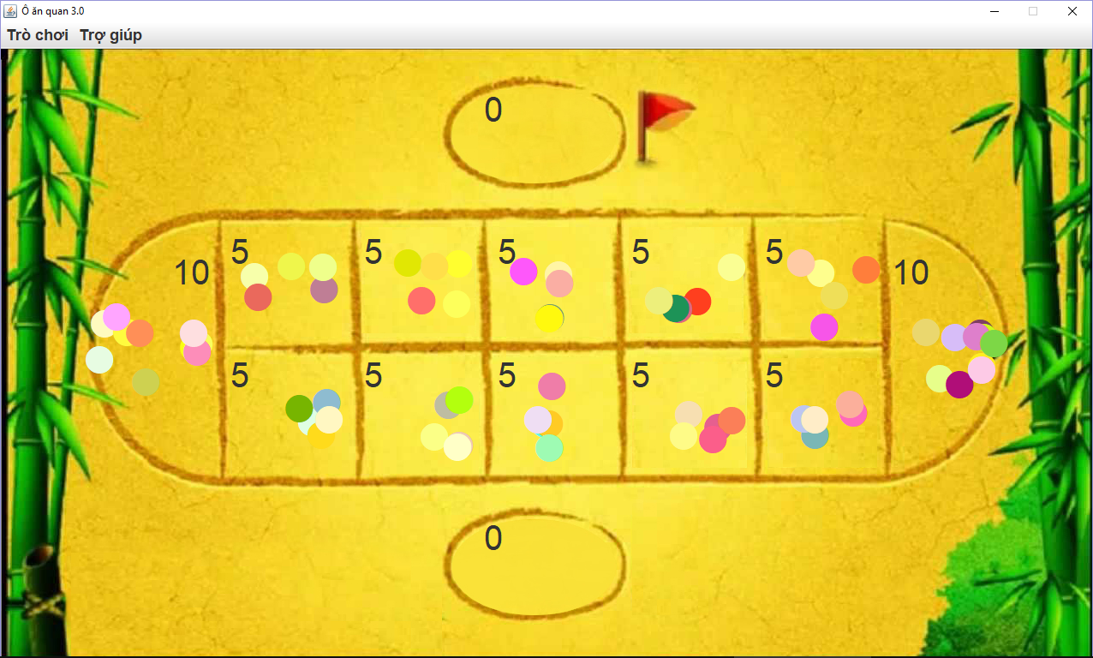
3.1.2. Cách chơi
Khi đến lượt, người chơi có thể chọn 1 trong 5 ô dân của mình để đi. Mỗi ô khi được chọn sẽ có 2 mũi tên hướng về 2 phía. Khi đó người chơi có thể chọn hướng đi cho mình.
3.2. Mối quan hệ giữa các đối tượng
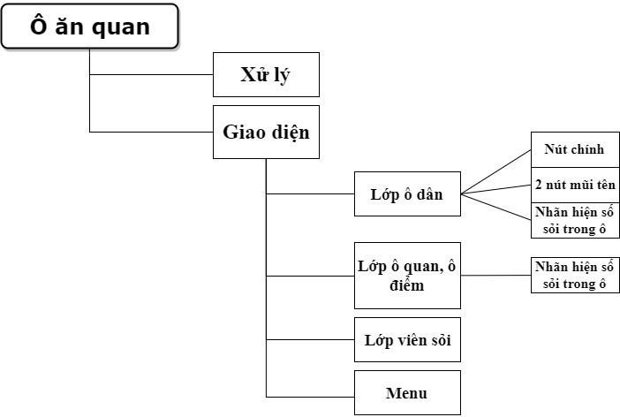

4. Cài đặt và kiểm thử sản phẩm
4.1. Thực hiện và chạy sản phẩm
4.1.1. Thực hiện
- Lên ý tưởng.
- Xây dựng các thành phần chính.
- Xây dựng thuật toán.
- Xây dựng giao diện.
- Xây dựng chương trình hoàn chỉnh.
4.1.2. Chạy sản phẩm
Đã chạy thử.
4.2. Đánh giá ưu nhược điểm
Ưu điểm: Nhẹ, hoạt động nhanh.
Nhược điểm: Đồ hoạ đơn giản, chưa có nhiều chế độ chơi.

